УДК 677.076.442.2

ВЛИЯНИЕ ДОПОЛНИТЕЛЬНЫХ МАТЕРИАЛОВ НА СВОЙСТВА ВОЙЛОЧНЫХ ДЕТАЛЕЙ

Нуралина Л.Н., магистрант АТУ, 6М073600 - БНТИ;
научный руководитель Курамысова М.У., PhD;
Алматинский технологический университет,
г.Алматы, Республика Казахстан, E-mail: nurallina@bk.ru

Вопросы контроля показателей качества валяльно-войлочных материалов стоят в ряду определяющих вопросов современного производства различных модных изделий. В работе сделан анализ трикотажных полотен полученных иглопробивным способом различного назначения с заданными характеристиками их состава и структуры. Проведен анализ современных войлочных материалов и исследованы их свойства.
Современное общество стремится обеспечить экологическую стабильность, а стратегия устойчивого развития направлена на достижение гармонии между обществом и природой. В этом аспекте сохранения комфортного состояния человека в мире материальной культуры тесно связано с безопасностью товаров народного потребления [1].
Метод создания материала влияет на вид и свойства готового изделия в гораздо большей степени, чем при создании одежды из иных текстильных полотен [2].
Комбинирование трикотажных полотен с войлокомпозволяет по-новому подойти к проектированию идизайну одежды.Свойства трикотажа диаметральнопротивоположны основным свойствам войлочногополотна: трикотажотлично тянется, легкопринимает заданную форму.
Изготовление детали происходит непосредственно из волокон шерсти, поэтому ее свойства во многом будут зависеть от качества исходного сырья, методов формирования войлочного холста, технологических режимов. С целью получения комбинированного материала, с улучшенными свойствами, объектами исследования являлись:
- нетканое полотно с добавлением волокон шелка (коричневый/синий);
- нетканое волокно без добавления волокон шелка (рисунок 1).

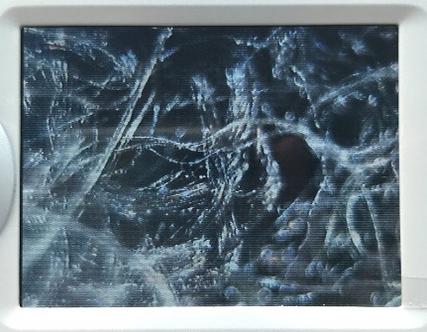 | 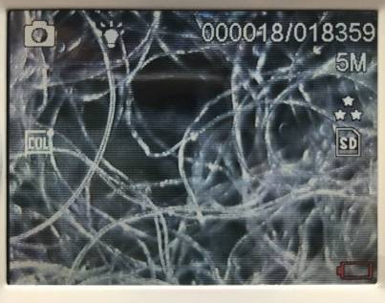
образец 1 – с шелком (коричневый) | Образец 3 – без шелка
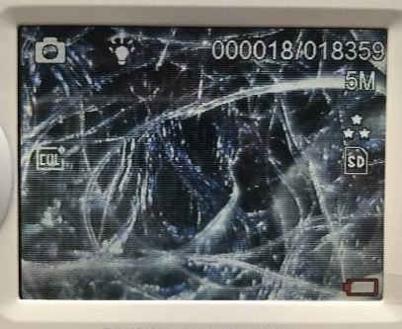
образец 2 – с шелком (синий)
Рисунок 1 – Объекты исследования
Полученные иглопробивным способом комбинированные материалы были исследованы на устойчивость к разрывным нагрузкам [3], согласно полученным результатам максимальную устойчивость к разрывным нагрузкам имеет нетканое полотно с добавлением волокон шелка синего цвета (рисунок 2).

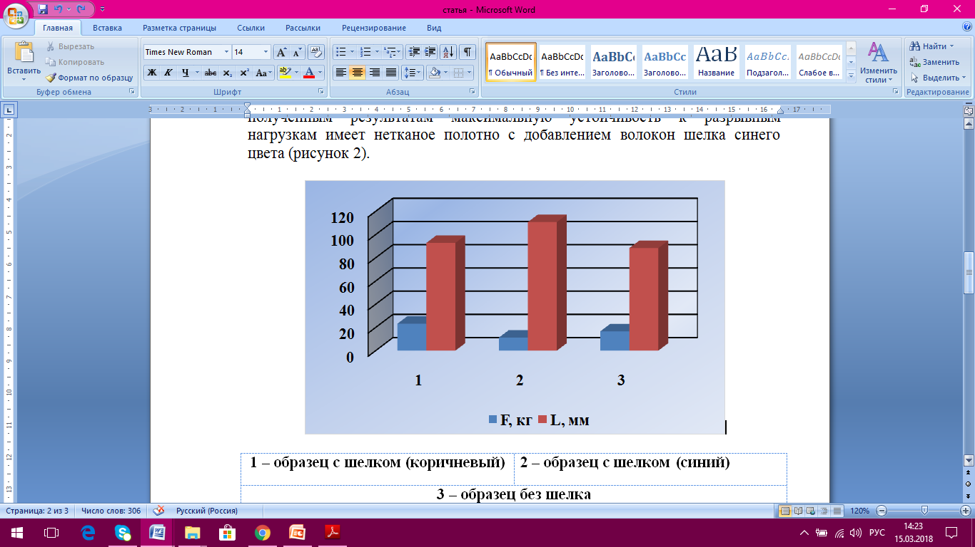

1 – образец с шелком (коричневый) | 2 – образец с шелком (синий)
3 – образец без шелка

Рисунок 2 – Показатели устойчивости к разрывным нагрузкам

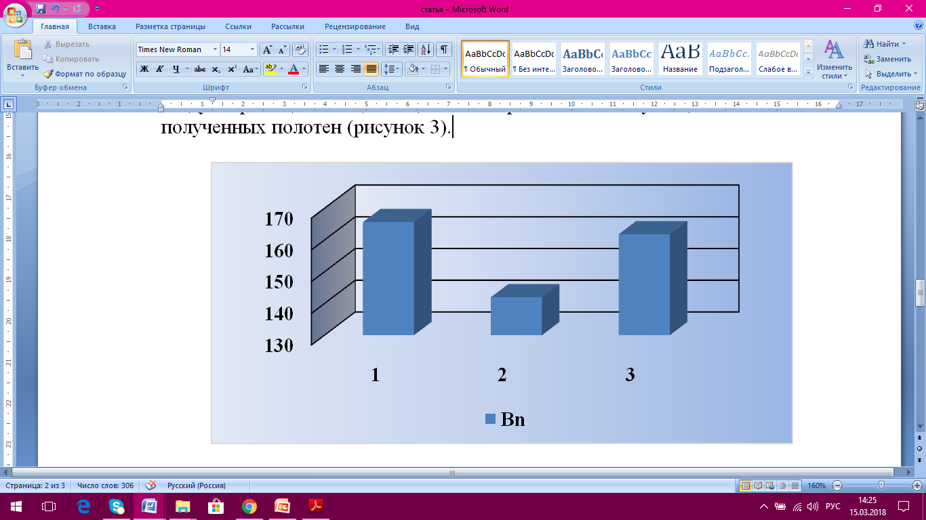
Полученные образцы также были исследованы на воздухопроницаемость, с целью сохранения эксплуатационных свойств полученных полотен (рисунок 3).

1 – образец с шелком (коричневый) | 2 – образец с шелком (синий)
3 – образец без шелка

Рисунок 3 – Показатели воздухопроницаемости

Анализируя полученные результаты исследования воздухопроницаемости экспериментальных иглопробивных нетканых материалов, можно отметить, что увеличение толщины вызывает уменьшение воздухопроницаемости в 1,1-1,5 раза.
По полученным результатам можно сделать следующие выводы:
- были подобраны волокна для получения комбинированного материала;
- пдобран иглопробивной способ получения нетканого материала;
- исследованны основные физико-механические свойства разного волокнистого состава трикотажных полотен, полученных иглопробивным способом;
- изучено влияние плотности и вида переплетении на физико-механические свойства трикотажных полотен, полученных иглопробивным способом;
- рекомендуется использование нетканого материала, полученного с добавлением волокон шелка.

Литература:
- Худякова С.К., «Безопасность непродовольственных товаров» 2005, 20с.
2. Далидович А.С. Основы теории вязания – М.: Легкая индустрия, 1970. – 431 с
3.ГОСТ 6611.2-73 «Нити текстильные. Методы определения разрывной нагрузки и удлинения при разрыве».- М.: Изд-во стандартов, 1983. – 4 с

